- NA SLIJEPOJ KARTI REPUBLIKE HRVATSKE OBOJI BREŽULJKASTI ZAVIČAJ U ŽUTU BOJU, A NIZINSKI ZAVIČAJ U ZELENU BOJU.
- OZNAČI GRADOVE BREŽULJKASTOG ZAVIČAJA CRVENIM TOČKAMA: KRAPINA, IVANEC, DARUVAR, SLUNJ I PETRINJA.
- OZNAČI GRADOVE NIZINSKOG ZAVIČAJA PLAVIM TOČAMA: ZAGREB, OSIJEK, VUKOVAR, ČAKOVEC, KARLOVAC, SLAVONSKI BROD, ČAKOVEC
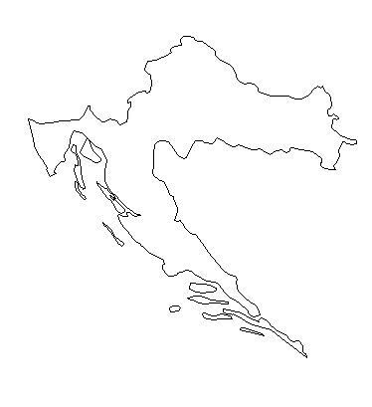
- U kojem zavičaju ima više snijega?
- nizinskom
- brežuljkastom

- U kojem zavičaju ima više rijeka?
a) nizinskom
b) brežuljkastom

- U kojem zavičaju su veći gradovi?
a) nizinskom
b) brežuljkastom

- U kojem zavičaju su brežuljci, brda i gore?
a) nizinskom
b) brežuljkastom
Izvor: https://coupedecheveux2015.blogspot.com/2018/08/slijepa-karta.html

